|  |  |  |  |  |  |  |  |
| --- | --- | --- | --- | --- | --- | --- | --- |
| 文件编号： |  | | | 密级： | 普通 | | |
| 文档类型： | 配置开发平台用户指南 | | | 文档用途： |  | | |
| 总 页 数： |  | 正 文： |  | | | 附 录： |  |
| 编 制： |  | | | | | | |

配置开发平台用户指南

中油龙慧自动化工程有限公司

2013年2月

修订历史版本

|  |  |  |
| --- | --- | --- |
| **日期** | **修订内容** | **修订人** |
| 2012-12-05 | 创建文档 | 陈春晖 |
| 2013-02-17 | 补充配置开发平台首页配置 | 陈文明 |
|  |  |  |
|  |  |  |
|  |  |  |
|  |  |  |
|  |  |  |
|  |  |  |
|  |  |  |
|  |  |  |
|  |  |  |
|  |  |  |
|  |  |  |

目 录

第一章 文档概述 1

1.1 文档目的 1

1.2 预期读者 1

1.3 术语与缩略语解释 1

1.4 涉众 1

1.5 参考资料 1

第二章 数据表设计约定 2

2.1 表名 2

2.2 字段名 2

2.3 系统字段 2

2.4 字段类型约束 2

2.5 字段注释 3

2.6 外键 3

2.7 多对多对应关系 3

2.8 一对多对应关系 3

第三章 流程 4

3.1 流程按钮 4

第四章 常用配置 5

4.1 首页配置 5

4.1.1 默认打开首页，保留工作台“信息平台” 5

4.1.1.1 效果图 5

4.1.1.2 配置步骤 5

4.1.2 默认打开首页，不保留工作台“信息平台” 8

4.1.2.1 效果图 8

4.1.2.2 配置步骤 8

4.2 一体化组件配置 9

1. 文档概述
   1. 文档目的
   2. 预期读者

* 设计开发人员
* 软件测试人员
  1. 术语与缩略语解释
  2. 涉众
  3. 参考资料

1. 数据表设计约定
   1. 表名

所有的表名必须带有项目前缀，如生产运营系统项目简称为“TRQ_SC”,则名称为TABLE的完整表名为“TRQ_SC_TABLE”。

* 1. 字段名

所有的字段名，除系统字段，都需以除去项目前缀的表名为前缀，如表名为“TRQ_SC_TABLE”的ID字段，其全名为“TABLE_ID”。

* 1. 系统字段

一般数据表默认需包含以下字段：

|  |  |  |
| --- | --- | --- |
| 字段编码 | 字段类型 | 字段注释 |
| S_PUBLIC | NUMBER(4) | 公共标志，1：是；2：否 |
| S_FLAG | NUMBER(4) | 启用标志，1：是；2：否 |
| S_CMPY | VARCHAR2(40) | 所属公司 |
| S_DEPT | VARCHAR2(40) | 所属部门 |
| S_USER | VARCHAR2(40) | 创建人 |
| S_MTIME | VARCHAR2(30) | 更新时间 |

当该表记录处于流程中时，需要包含以下字段：

|  |  |  |
| --- | --- | --- |
| 字段编码 | 字段类型 | 字段注释 |
| S_WF_INST | VARCHAR2(40) | 流程实例 |
| S_WF_STATE | NUMBER(4) | 流程状态，1：未结；2：已结 |
| S_WF_USER | VARCHAR2(2000) | 流程用户 |
| S_WF_NODE | VARCHAR2(2000) | 流程节点 |

* 1. 字段类型约束
* 主键类型为varchar2(40)
* 日期字段类型为varchar2(30)
* 数据字典类型为varchar2(40)
* 超大文本类型必须设定为LONG
  1. 字段注释

字段的注释默认会读取为该字段的名称，字段的详细注释在字段名称之后以逗号隔开。

* 1. 外键

创建表时不得创建外键关联

* 1. 多对多对应关系
  2. 一对多对应关系

1. 流程
   1. 流程按钮

在卡片页面获取流程按钮的方式为:

this.getBtn(this.servId + ‘-’ + this.NODE_CODE);

1. 常用配置
   1. 首页配置

**平台目前支持两种默认打开首页的方式，根据情况选择其中一种配置即可。**具体配置方法和效果如下：

* + 1. 默认打开首页，保留工作台
       1. 效果图

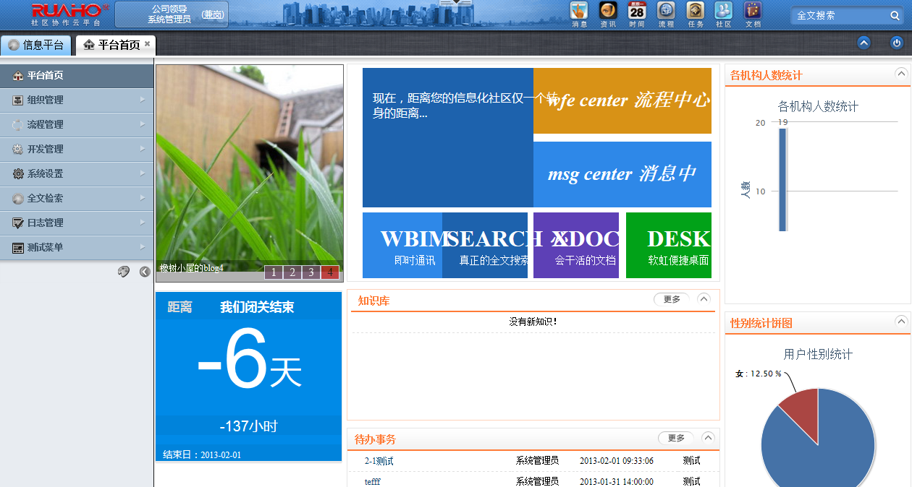

* + - 1. 配置步骤

1. 配置平台首页菜单

菜单配置如下图所示，设定“显示类型”为“桌面图标”或“桌面或手机图标”（这两种显示类型可以在工作台中显示），桌面设置的属性为工作台显示的相关设定。

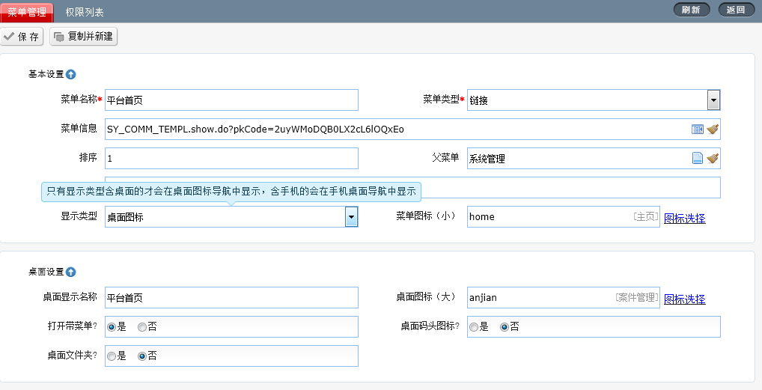

1. 菜单授权

在权限管理下，将菜单授权给可以相应的角色（为保证所有人都打开首页，应授权给公共角色），如下图所示。

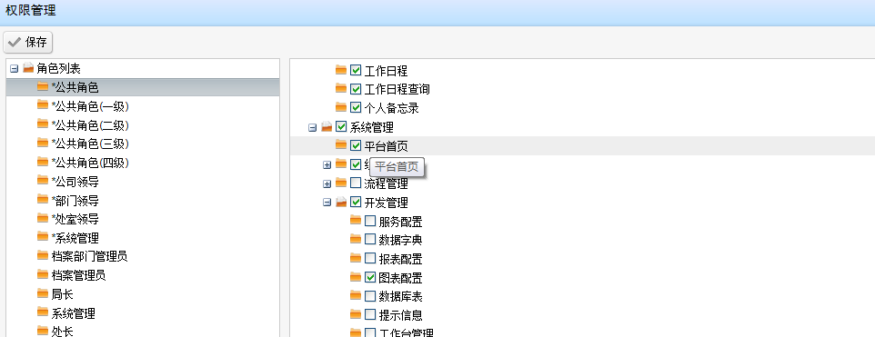

1. 在工作台设置“平台首页”为默认应用。

打开应用盒子：

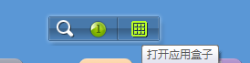

在桌面应用中点击平台首页，将平台首页显示在工作台桌面上。

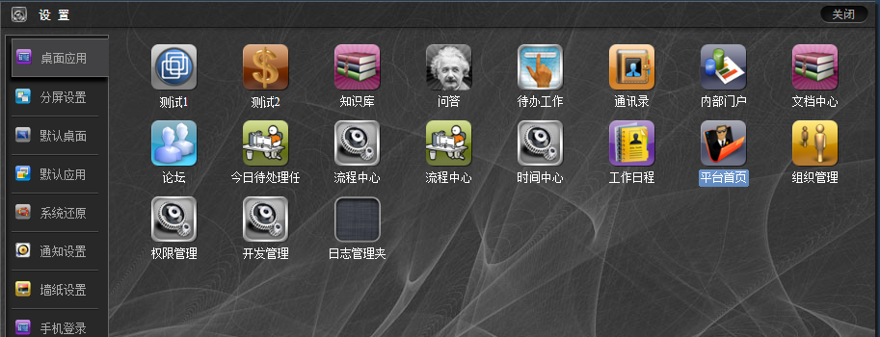

刷新页面或重新登录，然后再次打开应用盒子，在默认应用中，点击选中“平台首页”。

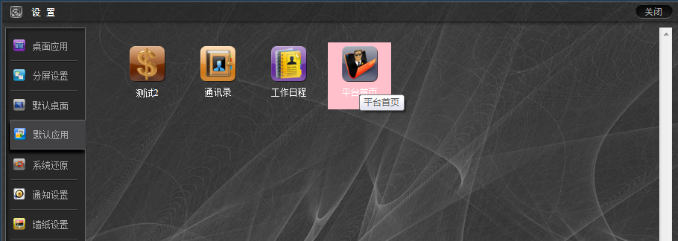

1. 配置完成，重新登录即可默认打开首页。
   * 1. 默认打开首页，不保留工作台
        1. 效果图

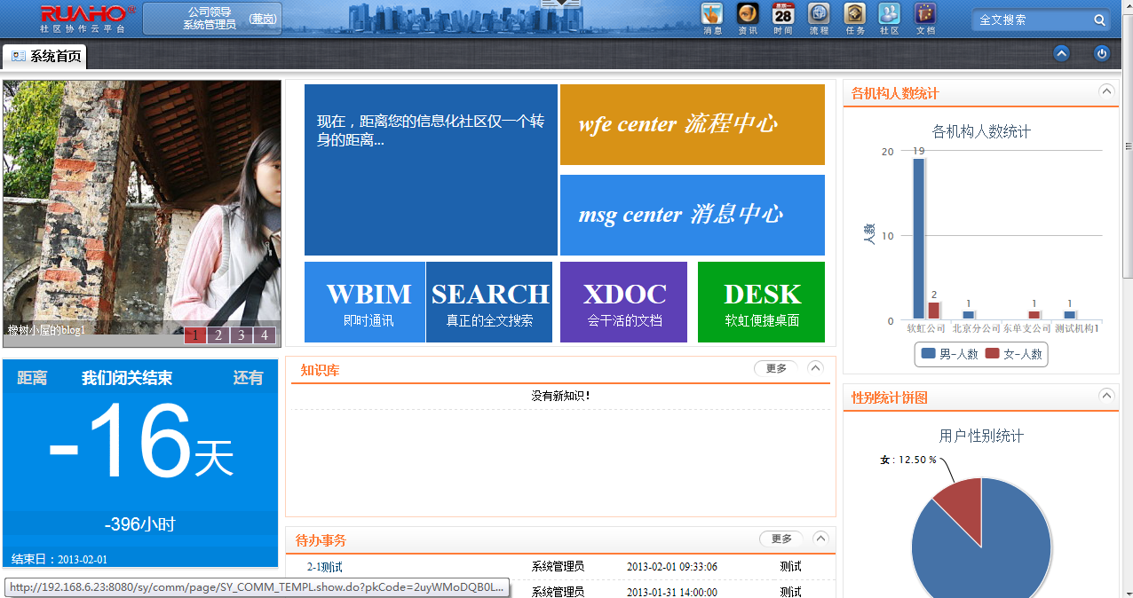

* + - 1. 配置步骤

1. 用admin登录，在系统设置-系统配置中，添加SY_HOME_CONFIG配置项，具体配置如下图所示：

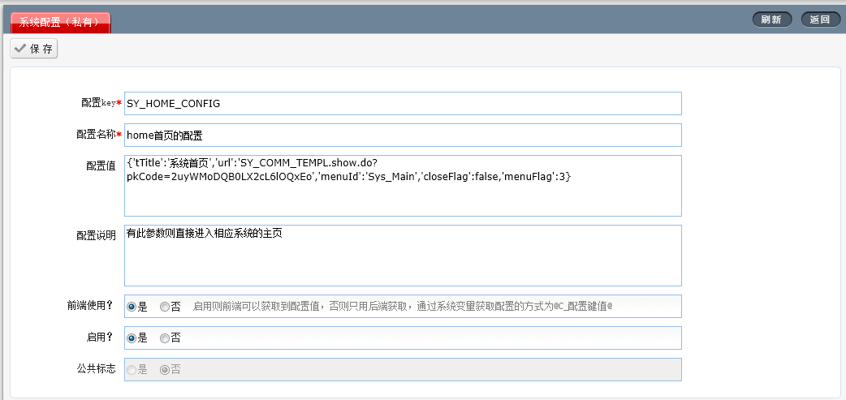

配置值的JSON含义如下：

{'tTitle':'name','url':'SY_COMM_TEMPL.show.do?pkCode=2uyWMoDQB0LX2cL6lOQxEo','menuId':'Sys_Main','closeFlag':false,'menuFlag':3}

tTitle：首页的tab页名称。

url：首页的链接。

menuId：首页tab的id。

closeFlag：设定首页tab是否可以关闭。

menuFlag：1、显示当前层级菜单 2、显示全部菜单 3、隐藏左侧菜单 4、没有对应菜单，但是显示菜单栏

1. 配置登录页的隐藏参数

打开登录页面文件（默认为index.jsp），找到隐藏域

<input type="hidden" id="rhDevIndex" value="true"/>

设定value=false或删除此隐藏域

1. 配置完成，重新登录即可默认打开首页
   1. 一体化组件配置
      1. 配置工作
2. 配置关联服务

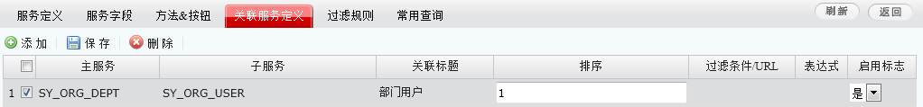

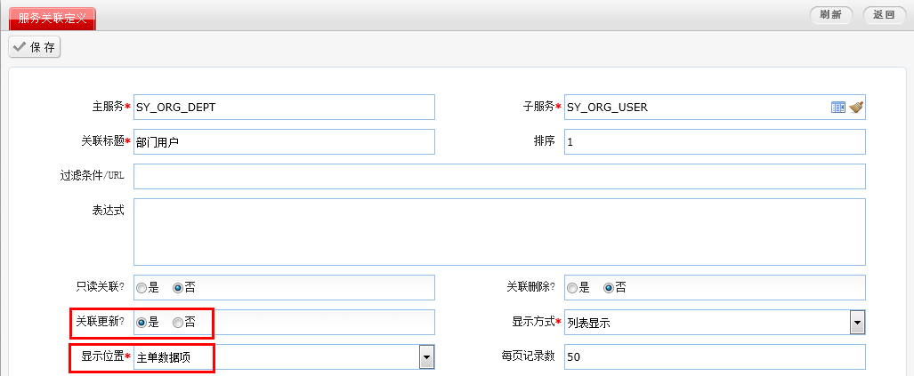

配置关联服务相关信息，其中“显示位置”设置为“主单数据项”,配置关联更新为“是”。

1. 配置服务字段

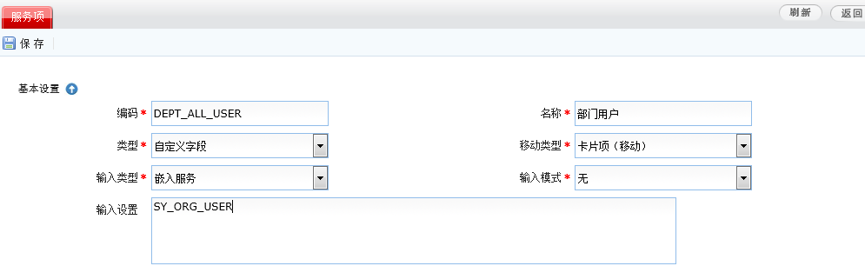

定义一个类型为“自定义字段”的服务字段，输入类型为“嵌入服务”，输入模式“无”，然后在输入设置中填写关联的子服务ID，如图中示例的“SY_ORG_USER”。

* 1. 自定义登录配置
     1. 平台默认的登录逻辑

平台提供的默认的登录认证为：基于用户名、密码的登录认证。

* + 1. 自定义登录逻辑

如果要自定义自己的登录逻辑，首先在“系统配置”服务中增加两条配置：

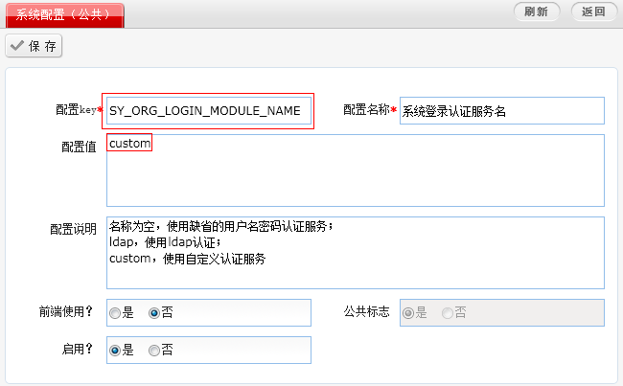

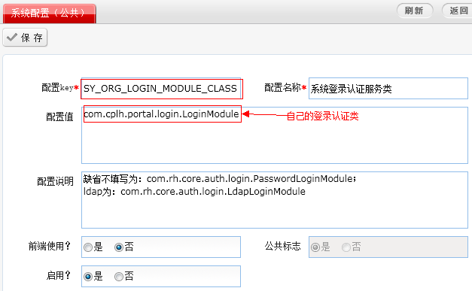

自定义的登录认证类需实现LoginModule接口。

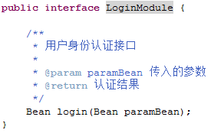

平台还提供了该接口的一个实现类，通常我们直接继承该类即可。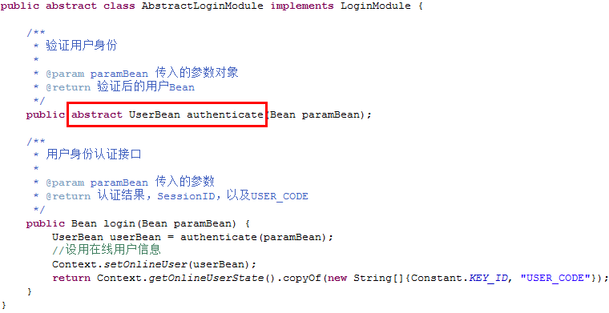

* 1. 日期框配置
     1. 日期框的基本配置

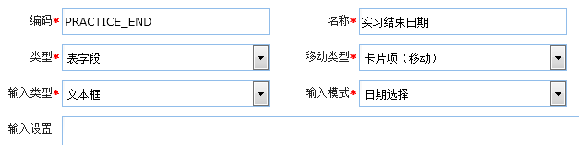

显示效果如下

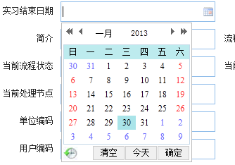

值的显示为



* + 1. 对日期框的格式进行控制

如显示“2013-01-08 21:12:48”等格式的数据，需要在“输入设置”中进行配置，如

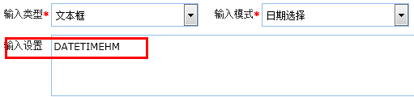、

预定义的类型有：

|  |  |
| --- | --- |
| 配置 | 显示格式 |
| DATETIME | yyyy-MM-dd HH:mm:ss |
| DATETIMEH | yyyy-MM-dd HH |
| DATETIMEHM | yyyy-MM-dd HH:mm |
| YEAR | yyyy |
| MONTH | yyyy-MM |
| TIME | H:mm |
| 其他 | 见下面，自定义日期格式配置 |

* + 1. 自定义日期格式配置

预定义的日期格式不能满足需求时，需要配置自定义日期格式。

|  |  |
| --- | --- |
| 配置 | 显示格式 |
| CUSTOM,,,yyyy年MM月 | yyyy年MM月 |
| CUSTOM,,,yyyy年MM月dd日 | yyyy年MM月dd日 |

* + 1. 例子

1、前面的日期不能大于后面的日期。如图，要求，开始日期 < 结束日期



在card扩展js中，加入事件：

_viewer.getItem("PRACTICE_START").obj.unbind("click").bind("click", **function**(){

WdatePicker({maxDate:"#F{$dp.$D('" + _viewer.servId + "-PRACTICE_END')}"});

});

_viewer.getItem("PRACTICE_END").obj.unbind("click").bind("click", **function**(){

WdatePicker({minDate:"#F{$dp.$D('" + _viewer.servId + "-PRACTICE_START')}"});

});

2、最大日期为今天

_viewer.getItem("PRACTICE_START").obj.unbind("click").bind("click", function(){

WdatePicker({maxDate:"%y-%M-%d"});

});

3、其他复杂场景

代码的具体含义及更复杂使用，请自行参考<http://www.my97.net/dp/demo/index.htm>。

* 1. 只读配置
     1. 列表只读而卡片非只读配置

该服务配置时必须在“方法&按钮”中做以下配置：save和modify

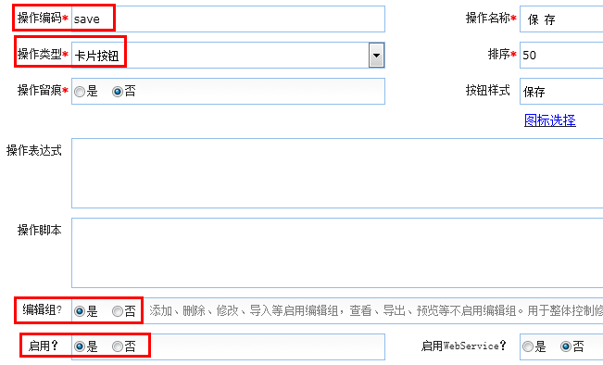

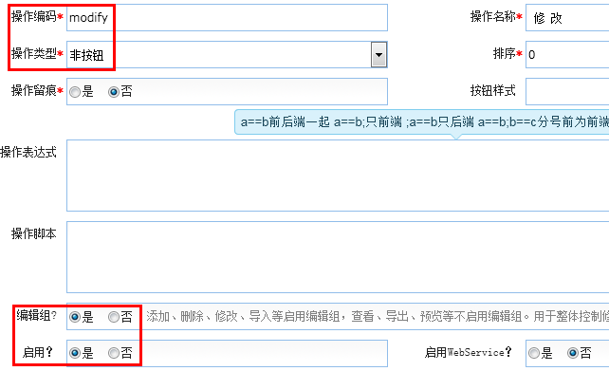

* + 1. 主服务只读而子服务非只读配置

应用场景：主服务的数据不需要维护，但在主服务的card页面，看到的子表数据要能维护。

需要做以下配置：

在主服务的“关联服务定义”中，维护主子服务的关联关系，在“关联明细定义”中，增加一项配置：

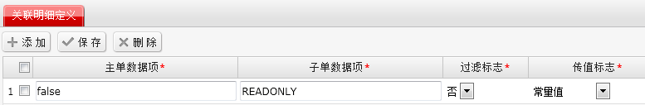

* 1. 系统提示信息使用
     1. 通用使用方式

1. Tip.show(msg, p arentFlag, scopeObj);//提示信息条，定时会隐藏, msg显示顶部提示信息,parentFlag 父层对象的标识
2. Tip.showAttention(msg, parentFlag, scopeObj);//提示信息条，定时会隐藏,msg 显示顶部提示信息,parentFlag 父层对象的标识
3. Tip.showError(msg, parentFlag, scopeObj);//提示信息条，定时会隐藏,msg显示顶部提示信息,parentFlag父层对象的标识
4. Tip.showLoad(msg, parentFlag, appendObj, timeout, scopeObj);//加载信息提示,msg显示顶部提示信息, parentFlag父层对象的标识
5. Tip.clear();//外层清除提示信息
6. Tip.clearLoad();//删除加载提示信息条

详细使用情况见：tool.js

* + 1. 在扩展list.js中使用

_viewer.listBarTipError("提示信息");

* + 1. 在扩展card.js中使用

_viewer.cardBarTipError("提示信息");

* 1. 主子表组件配置

1. 显示效果如下：

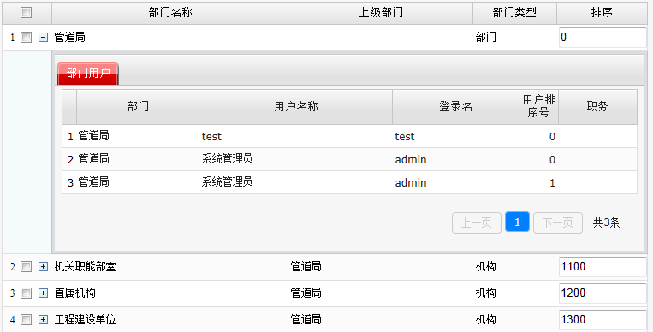

1. 配置

在服务关联定义配置中，设定“列表动态展开”为“是”，如下图所示：

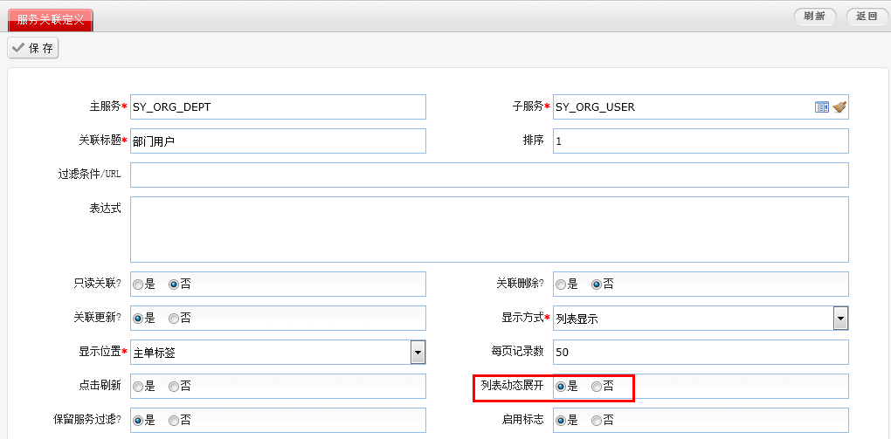

* 1. 任务调度的使用配置
     1. 任务配置

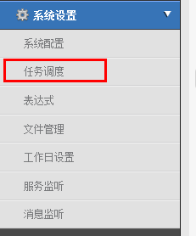

任务调度对应的服务为SY_COMM_SCHED（任务计划），也可以直接在“服务配置”中进行查询然后预览。

在列表上点击“添加”，

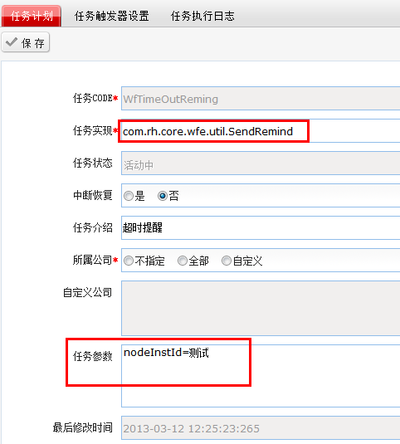

其中，

“任务实现”是开发人员的Job类，必须实现org.quartz.Job接口。

“任务参数”中配置在job实现类需用到的参数，多个参数之间逗号分隔，如

* + 1. 任务类的编写

Job类要实现Job接口，



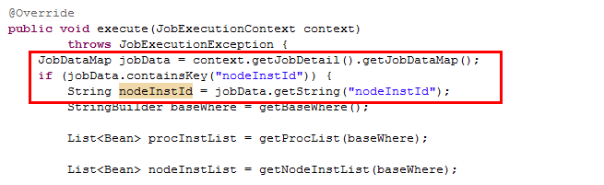

红框内的代码展示的是如何获取“任务参数”。

* + 1. 调度执行

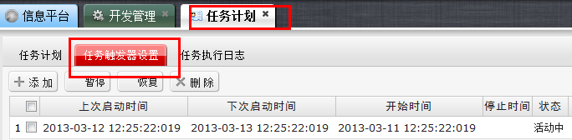

添加时，可看到有简单任务调度及复杂任务调度两种：

简单任务调度：

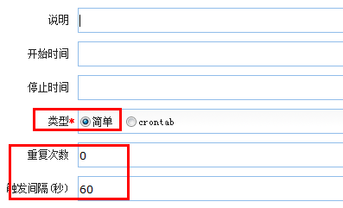

复杂任务调度：

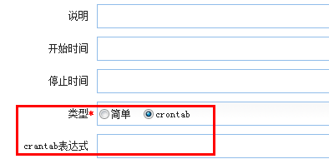

表达式的写法是[Quartz表达式](http://www.cnblogs.com/archie2010/archive/2011/03/15/1984820.html)，如：



具体写法请google。

* 1. 高级查询配置
     1. 设定高级查询字段

设定服务项中“高级查询”为“是”

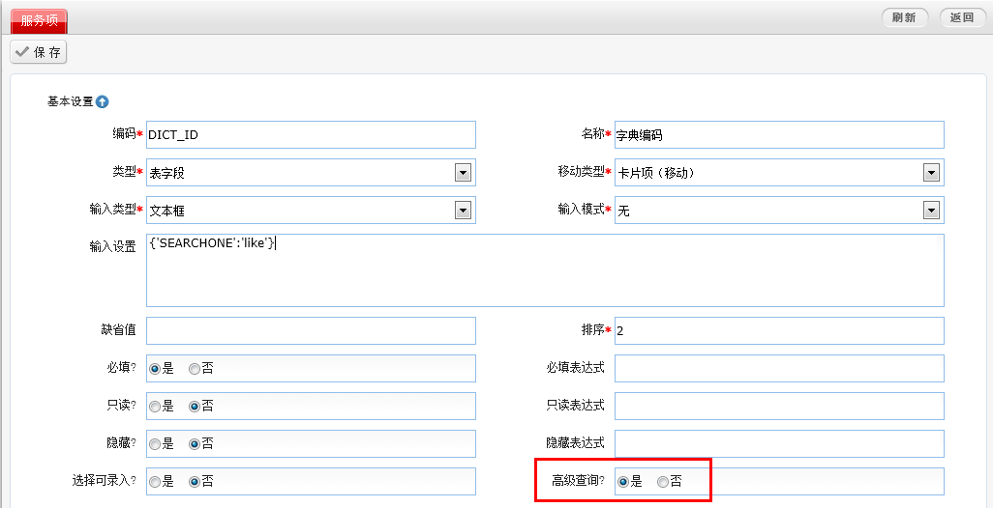

* + 1. 查询字段高级配置

一般情况下，设定“高级查询”为“是”即可满足大部分需求，各类型字段的默认查询方式为：

文本框：模糊匹配（like）

数字：等于

日期：区间（从。。到。。）

单选下拉框、单选、多选框及查询选择：根据选择条数为“等于”或“IN”

**另外系统支持自定义配置，设定“输入设置”**

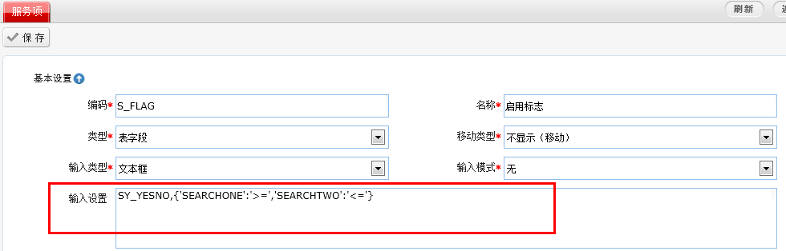

格式如下：

{'SEARCHTYPE':'multi', 'SEARCHONE':'>=', 'SEARCHTWO':'<=' }

各配置项说明如下：

1、SEARCHTYPE：空或multi，设定为multi支持下拉框和单选框在高级查询中多选，转换为复选框。显示效果如下：



2、SEARCHONE和SEARCHTWO：配置字段匹配操作符，目前支持文本框、日期和数字，只配置SEARCHONE则为单个控件，如果两个都配置则为区间查询（区间查询目前只支持数字和日期）。

文本类型支持：'like'、'not like'和'='

日期和数字类型支持：'>='、'>'、'<='、'<'、'='

例1：字段类型为文本框

配置{'SEARCHONE':'not like'}，则显示效果如下：



例2：字段类型为数字文本框

配置{'SEARCHONE':'>=', 'SEARCHTWO':'<='}，则显示效果如下：



例3：字段类型为日期选择

配置{'SEARCHONE':'>=', 'SEARCHTWO':'<='}，则显示效果如下：

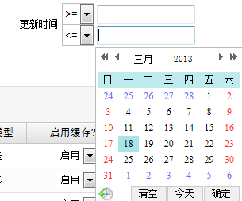

* 1. NEXT..

1. 系统约束
   1. 公司编码

公司编码长度不能超过20，请在建立公司时就设定好编码，后续不能修改，否则公司所有数据失效。

* 1. 分组框

服务字段配置时，隐藏字段不能放分组框前面（否则页面出现空白分组框）